|  |  |  |
| --- | --- | --- |
| **班级：自动化2104** | **评分：** |  |
| **姓名：马茂原** | **教师签字：** |  |
| **学号：2216113438** | **批改日期：** |  |

**第9章三相电路预习报告和实验报告**

**9.1预习报告**

1. **实验目标**

|  |
| --- |
| （1）验证对称三相电路星形和三角形接法线电压有效值和相电压有效值的关系； |
| （2）验证对称三相电路星型解法的中性点电位为0； |
| （3）验证不对称三相电路中性点点位不等于0，三相负载电压不对称； |
| （4）验证三相四线制可以解决不对称三相电路负载电压不对称的问题； |
| （5）掌握用二瓦计法测量三相电路总的有功功率； |

1. **实验原理**

|  |
| --- |
| 1、对称三相电路： |
| 三相电压源的三相输出电压为有效值相等，且相位依次落后120°。 |
| 对称三相电压源的输出电压为 |
|  |
| 相量形式： |
| 对称三相电路中的中性点N1和N等电位，对称三相负载上的电压等于对称三相电源的电压。 |
| (对称三相负载的电压也是对称的） |
| 对称三相电路连接方式： |
| 1. Y-Y连接 2. 三角形接法 |
| 三角形接法负载的相电压等于线电压；  Y-Y接法的相电压不等于线电压。 |
| 线电压有效值为相电压有效值的倍。 |
| 2、不对称三相电路： |
| 不对称三相电路N1电位一般不再与N等电位，称为中性点位移。三相负载不对称会导致三 |
| 相负载上的电压不对称——有效值不相等，相位也可能不再依次滞后120°。 |
| 解决方法：三相四线制，使N1与N等电位。 |
| 增加的中线连接了两个中性点。 |
| 3、二瓦计法测量不对称三相电路总的有功功率。 |
|  |
|  |
|  |
|  |

1. **实验仪器和材料**

|  |  |
| --- | --- |
| 三相变压器 | 1台 |
| 三相空气开关 | 1个 |
| 三相负载灯板 | 1块 |
| 多功能电表 | 1块 |
| 电流插孔板 | 1块 |
| 连接线 | 若干 |

1. **实验前仿真**

根据图9-1和图9-6所示对称和不对称三相电路原理图，分别在Multisim中搭建仿真电路（参考实验教材二维码）。三相电压源有效值220V，频率50Hz，相位依次滞后120°。负载阻抗选择电阻，阻值自选。

1.仿真对称三相负载电阻的电压波形，测量两个中性点之间的电压有效值。记录仿真电路图、电阻值、及负载电压波形。

单相负载的电阻值为：10KΩ；

两个中性点之间的电压为：0V。

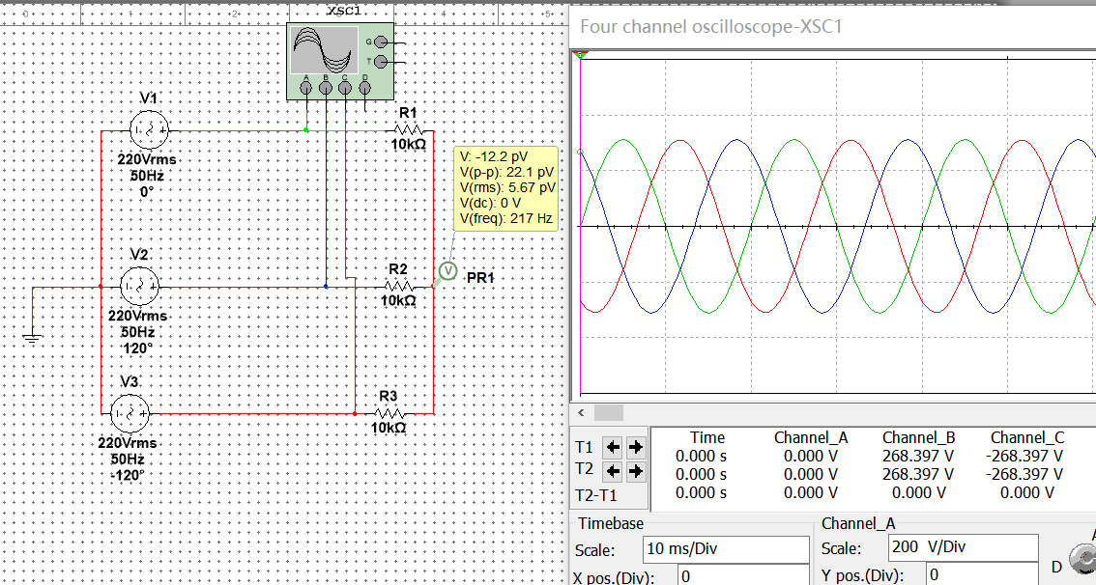

2.仿真不对称三相负载电阻的电压波形，测量两个中性点之间的电压有效值。记录仿真电路图、电阻值。

三相负载的电阻值：A相：100Ω B相：1000Ω C相；100KΩ

两个中性点之间的电压为：190V。（用万用表测量）

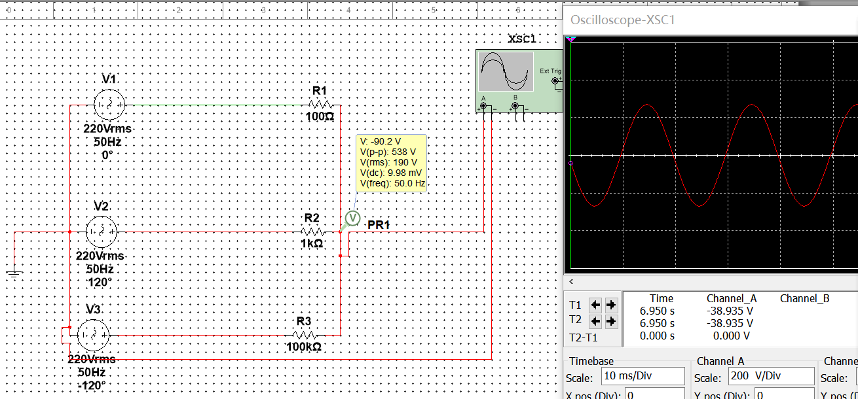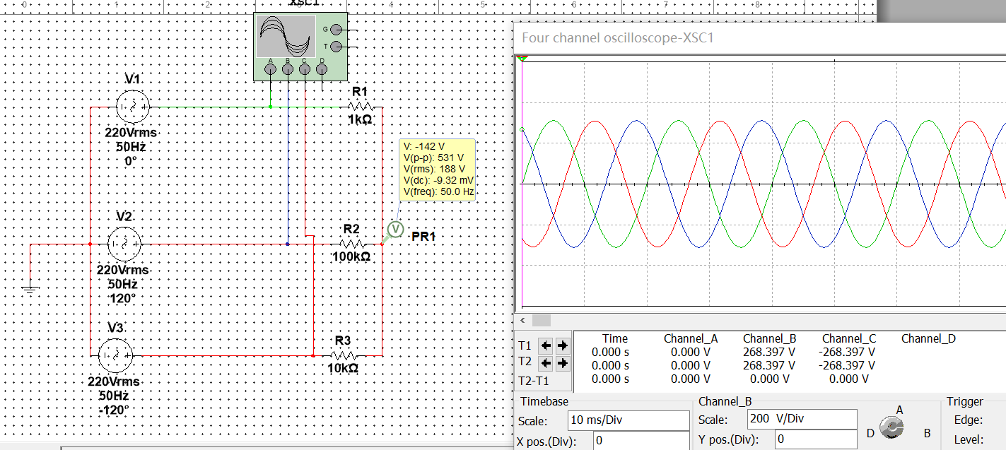

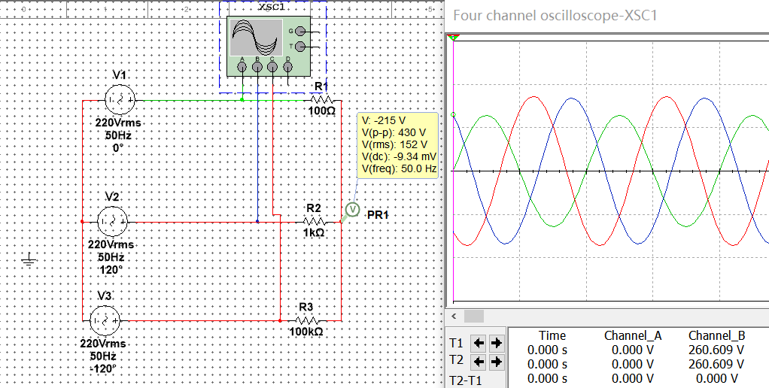

**9.2实验报告**

**1.星形接法对称三相电路**

在交流电路实验台上连接负载如图9-11所示的实验电路。选用220V三相电源，分别测量并记录不接中线和接中线两种情况下的电压、电流有效值，将测量数据填入表9-2和表9-3中。



图9-11星形接法对称三相灯泡连接方式

表9-2不接中性线情况下星形接法对称三相电路

|  |  |  |  |  |  |  |  |
| --- | --- | --- | --- | --- | --- | --- | --- |
| 测量值 |  |  |  |  |  |  |  |
| 测量结果 | 126.967V | 126.997V | 126.984V | 219.985V | 220.011V | 220.344V | 1.02PV |

表9-3 接中性线情况下星形接法对称三相电路

|  |  |  |  |  |  |  |  |  |
| --- | --- | --- | --- | --- | --- | --- | --- | --- |
| 测量值 |  |  |  |  |  |  |  |  |
| 测量结果 | 126.741V | 126.802V | 126.934V | 219.933V | 219.993V | 219.891V | 0V | 0A |

**2.星形接法不对称三相电路**

在交流电路实验台上连接~~负载如~~图9-12所示的实验电路（A相断开一个灯泡）。选用220V三相电源，分别测量并记录不接中线和接中线两种情况下的电压、电流有效值，将测量数据填入表9-4和表9-5中。



图9-12 星形接法不对称三相灯泡连接方式

表9-4 不接中性线情况下星形接法不对称三相电路

|  |  |  |  |  |  |  |  |
| --- | --- | --- | --- | --- | --- | --- | --- |
| 测量值 |  |  |  |  |  |  |  |
| 测量结果 | 143.561V | 114.432V | 120.964V | 220.034V | 219.966V | 219.997V | 15.960V |

表9-5 接中性线情况下星形接法不对称三相电路

|  |  |  |  |  |  |  |  |  |
| --- | --- | --- | --- | --- | --- | --- | --- | --- |
| 测量值 |  |  |  |  |  |  |  |  |
| 测量结果 | 126.916V | 126.994V | 219.957V | 219.956V | 219.995V | 219.774V | 0V | 16.6mA |

**3.二瓦计法测量星形接法不对称三相电路总的有功功率**

用220V三相电源，不对称三相负载灯泡的连接方式与图9-12相同。

（1）用智能电量仪测量并记录的功率，再测量并记录的功率，并将两个读数相加，将数据填写在表9-6中。

表9-6二瓦计法测量三相不对称电路功率

|  |  |  |
| --- | --- | --- |
| 功率1读数，即 | 功率2读数，即 | 两个功率读数相加 |
| 43.789 | 58.405 | 101.894 |

（2）用智能电量仪测量三相负载各自的功率（相当于三瓦计），并将三相的功率读数相加，将数据填写在表9-7中。

表9-7三瓦计测量三相不对称电路功率

|  |  |  |  |
| --- | --- | --- | --- |
| A相功率读数 | B相功率读数 | C相功率读数 | 三相功率读数相加 |
| 33.872 | 34.058 | 33.903 | 101.893 |

**4.三角形接法对称三相电路**

在交流电路实验台上连接~~负载如~~图9-13所示的实验电路。选用220V三相电源，分别测量三相负载线电压的有效值，将测量数据填入表9-8中。



图9-13 三角形接法对称三相灯泡连接方式

表9-8三角形接法对称三相电路三相负载电压有效值

|  |  |
| --- | --- |
| 被测量 | 测量值 |
| （V） | 220.038 |
| （V） | 219.998 |
| （V） | 220.027 |

**五、思考题**

1.根据实验数据求三角形接法和星形接法时负载灯泡电压有效值的比值，给出理论依据和计算结果。

|  |
| --- |
| 三角形接法：星形接法= |
| 三角形连接方式时，相电压与线电压是相等； |
| 星形连接方式时，线电压是相电压的倍。 |
|  |
|  |
|  |
|  |

2.假定三相灯泡为线性电阻，通过理论分析图12不对称接法的中性点电压计算值，与实验实测值进行比较，给出比较结果和两者差异较大的原因。

|  |
| --- |
| 理论值U=42.2V |
| 实际值U=15.960V |
| 原因：灯泡不是纯线性电阻，阻值随时间、温度有变化。 |
|  |
|  |
|  |

3.图9-14所示为A相负载短路的三相电路。在Multisim中搭建仿真电路，参数自选。仿真得到负载短路时A相、B相、C相电流的波形。再仿真A相负载不短路时对称三相电路的三相电流波形。通过理论对A相负载短路和不短路时的仿真波形进行分析。记录仿真电路、仿真参数、仿真波形并给出理论分析。

|  |
| --- |
| 图9-14 A相负载短路的三相电路 |
| 单相短路导致短路的一相电流增大，  相位发生偏移，不在是对称电路。 |
|  |
|  |
|  |
|  |

